BTS Systèmes numériques

TP 03 TRACÉ DE LA CARACTÉRISTIQUE I = f ( U )
POUR DIFFÉRENTS DIPÔLES PASSIFS

Matériel : - alimentation stabilisée
- résistances de 1 kΩ (x2) et 4,7 kΩ
- diode de redressement 1N4001
- diode électroluminescente
- multimètres

Objectifs :
- Effectuer le montage et les mesures nécessaires pour tracer la caractéristique tension-courant de plusieurs dipôles respectifs.
- Savoir utiliser avec rigueur les appareils de mesures.
- Connaître le comportement électrique de ces dipôles (résistances, diode de redressement, LED).

Montage général :

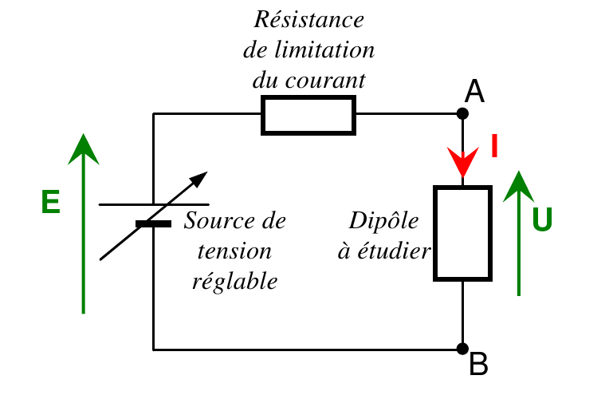

Pour chaque dipôle étudié ci-dessous, votre compte-rendu doit comporter :

- une courbe (la caractéristique du dipôle) avec un titre et des axes pour lesquels il convient d’indiquer le nom de la grandeur mesurée, son unité et une échelle
- sur le graphe vous ferez apparaître dans un cadre le schéma du dipôle étudié, ainsi que les sens choisis pour U et I (convention récepteur)

Reproduire le schéma sur le compte rendu et y ajouter les appareils de mesure (faire figurer le sens de branchement).
 Faire vérifier

I – Dipôle N°1 : Résistance de 1 kΩ
Réaliser le montage avec le dipôle 1 et une résistance de limitation de 1 kΩ.
Faire vérifier
Régler l’alimentation pour avoir U = -12 ; -10 ; -8 ; -6 ..... +12 V , et lire à chaque fois l’intensité qui traverse le dipôle. Dresser un tableau dans un tableur (Libreoffice Calc de préférence).
Tracer la courbe I = f (U) avec le tableur.
(aide : Fiche_tableur_LibreOffice.pdf ou avec ce tutoriel vidéo)
Utiliser l’outil courbe de tendance du tableur pour modéliser la courbe et afficher son équation
Utiliser quelques points de mesures pour retrouver la valeur de la résistance.

II – Dipôle N°2 : Résistance de 4,7 kΩ
Remplacer le dipôle 1 par le dipôle 2 en conservant la résistance de limitation.
Régler l’alimentation pour avoir U = -12 ; -10 ; -8 ; -6 ..... +12 V , et lire à chaque fois l’intensité qui traverse le dipôle. Dresser un tableau .
Tracer la courbe I = f (U) en l’ajoutant sur le graphe du dipôle 1.
Utiliser l’outil courbe de tendance du tableur pour modéliser la courbe et afficher son équation
Faire vérifier

III – Dipôle N°3 : Diode de redressement 1N4001
Remplacer le dipôle 2 par le dipôle 3 en conservant la résistance de limitation ( le sens de branchement du dipôle doit permettre un courant I>0).
Régler l’alimentation pour avoir U = -2 ; -1 ; 0 V puis I = 0 ; 2 ; 4 ; 6 ; 8 et 20mA. Lire à chaque fois la tension et l’intensité qui traverse le dipôle. Dresser un tableau.
Tracer la courbe I = f (U) sur un nouveau graphe.
Ce dipôle est-il : passif ou actif ; symétrique ou non symétrique ; linéaire ou non linéaire? (à justifier)
Faire vérifier

IV – Dipôle N°4 : Diode électroluminescente
Remplacer le dipôle 3 par le dipôle 4 en conservant la résistance de limitation ( le sens de branchement du dipôle doit permettre un courant I>0).
Régler l’alimentation pour avoir U = -2 ; -1 ; 0 V puis I = 0 ; 2 ; 4 ; 6 ; 8 et 20mA. Lire à chaque fois la tension et l’intensité qui traverse le dipôle. Dresser un tableau.
Tracer la courbe I = f (U) sur un nouveau graphe.
Ce dipôle est-il : passif ou actif ; symétrique ou non symétrique ; linéaire ou non linéaire? (à justifier)
Faire vérifier

IV – Dipôle N°5 : Lampe à incandescence ( tension Umax à ne pas dépasser )
Remplacer le dipôle 4 par le dipôle 5 et débrancher la résistance de limitation.
Régler l’alimentation pour avoir U variant de –Umax à +Umax et lire à chaque fois l’intensité qui traverse le dipôle. Dresser un tableau.
Tracer la courbe I = f (U) sur un nouveau graphe.
Ce dipôle est-il : passif ou actif ; symétrique ou non symétrique ; linéaire ou non linéaire? (à justifier)
Faire vérifier

